АВ - антенна внешняя (выносная)
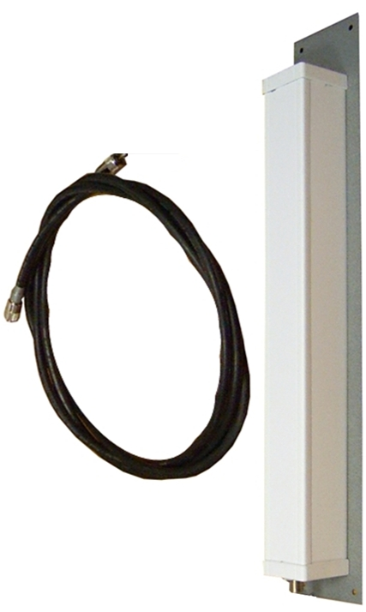

Позволит Вам улучшить прохождение на проблемных объектах и решить проблему с плохим прохождением на отдельных объектах. Предназначена для работы в РСПИ «Дельта», а также в других системах безопасности и связи. Малогабаритная и неброская на вид, по сравнению с направленными и дипольными. Установка может быть как внешней - уличной, так и внутренней. Герметичное исполнение позволяет использовать в любой климатической зоне.
В комплекте кабель 3 м. с разъемами PL (возможны исполнения с другой длинной кабеля по отдельному заказу).
Основные технические характеристики
Диапазон частот, МГц | 136-174
Сопротивление, Ом | 50
Диаграмма направленности | Круговая
Поляризация | Вертикальная
Коэффициент усиления, dBi | не менее 2
КСВ, в рабочей полосе | 1-1,5
Максимальная мощность, Вт | 70
Высота, м | 60
Ширина, м | 10
Крепление | Стеновое, вертикальное
Длинна кабеля, м | 3
Разъем | BNC
Масса, г

Частота настройка____________________________________________________________
Наименование предприятия-изготовителя________________________________________
Дата изготовления____________________________________________________________

Адрес предприятия – изготовителя
394033 г. Воронеж, Ленинский просп.160А, оф.506А
Тел/факс: (473) 261-26-82(многоканальный)
www.megalux-brv.ru E-mail: megalux-brv@mail.ru

